Ruit 115
Gebruik die 1933/53-vertaling
Naam:
Gemeente:
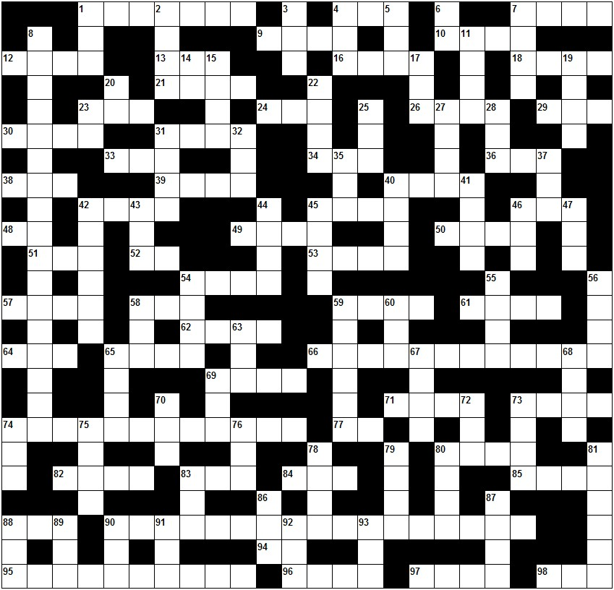
Antwoordblad

Af
1
2
3
4
5
6
7
8
11
14
15
17
19
20
22
23
25
27
28
31
32
35
37
40
41
42
43
44
45
46
47
54
55
56
58
59
60
63
65
67
68
69
70
72
73
74
75
76
78
79
80
81
83
86
87
88
89
90
91
92
93

Dwars
1
4
7
9
10
12
13
16
18
21
23
24
26
29
30
31
33
34
36
38
39
40
42
45
46
48
49
50
51
52
53
54
57
58
59
61
62
64
65
66
69
71
73
74
77
80
82
83
84
85
88
90
94
95
96
97
98

Leidrade

Af
1 2 Konings 3:4
2 Josua 18:28
3 Esra 10:34
4 Hosea 10:1
5 Maleagi 4:6
6 Handelinge 8:38
7 1 Samuel 30:30
8 Klaagliedere 4:2
11 2 Samuel 20:25
14 Psalm 147:17
15 Esegiël 27:7
17 2 Konings 17:24
19 Obadja 1:16
20 2 Johannes 1:9
22 Matteus 27:34
23 1 Johannes 2:15
25 Psalm 34:8
27 Sefanja 1:1
28 Titus 1:12
31 2 Korintiërs 10:8
32 Openbaring 19:8
35 1 Konings 20:4
37 Esra 2:57
40 Matteus 24:41
41 2 Kronieke 20:10
42 Johannes 19:15
43 Galasiërs 2:17
44 1 Samuel 19:22
45 1 Kronieke 2:49
46 Eksodus 38:22
47 Ester 9:31
54 Jesaja 3:3
55 2 Konings 4:9
56 Psalm 109:12
58 Miga 4:14
59 Jesaja 10:16
60 Hosea 10:12
63 1 Korintiërs 11:25
65 Esegiël 29:7
67 Genesis 18:6
68 Haggai 2:23
69 Amos 8:12
70 Josua 21:1
72 Matteus 20:23
73 Job 8:15
74 Filemon 1:13
75 Johannes 12:3
76 Job 36:13
78 Joël 3:18
79 Filippense 3:8
80 Matteus 1:3
81 Jona 1:7
83 Lukas 21:30
86 1 Korintiërs 14:25
87 Romeine 11:24
88 1 Tessalonisense 4:1
89 3 Johannes 1:8
90 1 Samuel 13:20
91 Jesaja 3:24
92 2 Korintiërs 7:11
93 Judas 1:23

Dwars
1 Hooglied 8:5
4 Markus 13:15
7 Esra 2:50
9 Prediker 11:2
10 1 Kronieke 5:8
12 Psalm 39:7
13 Eksodus 37:12
16 Nehemia 8:5
18 Psalm 50:1
21 Lukas 2:36
23 Efesiërs 2:5
24 Rut 2:21
26 Sagaria 14:5
29 Deuteronomium 1:28
30 2 Tessalonisense 2:16
31 Johannes 10:12
33 Johannes 11:9
34 1 Timoteus 4:8
36 2 Samuel 20:26
38 Sagaria 7:3
39 Miga 6:11
40 Kolossense 3:10
42 Openbaring 3:20
45 1 Samuel 14:4
46 Galasiërs 2:16
48 Nahum 3:5
49 Numeri 15:24
50 Spreuke 6:6
51 Numeri 31:8
52 2 Timoteus 2:19
53 Esegiël 10:9
54 Eksodus 10:26
57 Jeremia 51:23
58 Jeremia 4:11
59 Genesis 34:19
61 Josua 23:12
62 1 Kronieke 8:38
64 Genesis 30:11
65 Rigters 9:18
66 Hebreërs 10:27
69 1 Kronieke 25:3
71 Jakobus 1:6
73 Jesaja 58:7
74 Jeremia 2:30
77 Sagaria 5:2
80 1 Petrus 1:1
82 Job 27:23
83 Genesis 47:31
84 Genesis 39:14
85 Daniël 5:26
88 Handelinge 19:27
90 Jeremia 19:1
94 Prediker 4:8
95 2 Petrus 1:16
96 Levitikus 7:14
97 1 Konings 22:35
98 Markus 11:14

